Frühstücksei Woche 48: Spätherbst

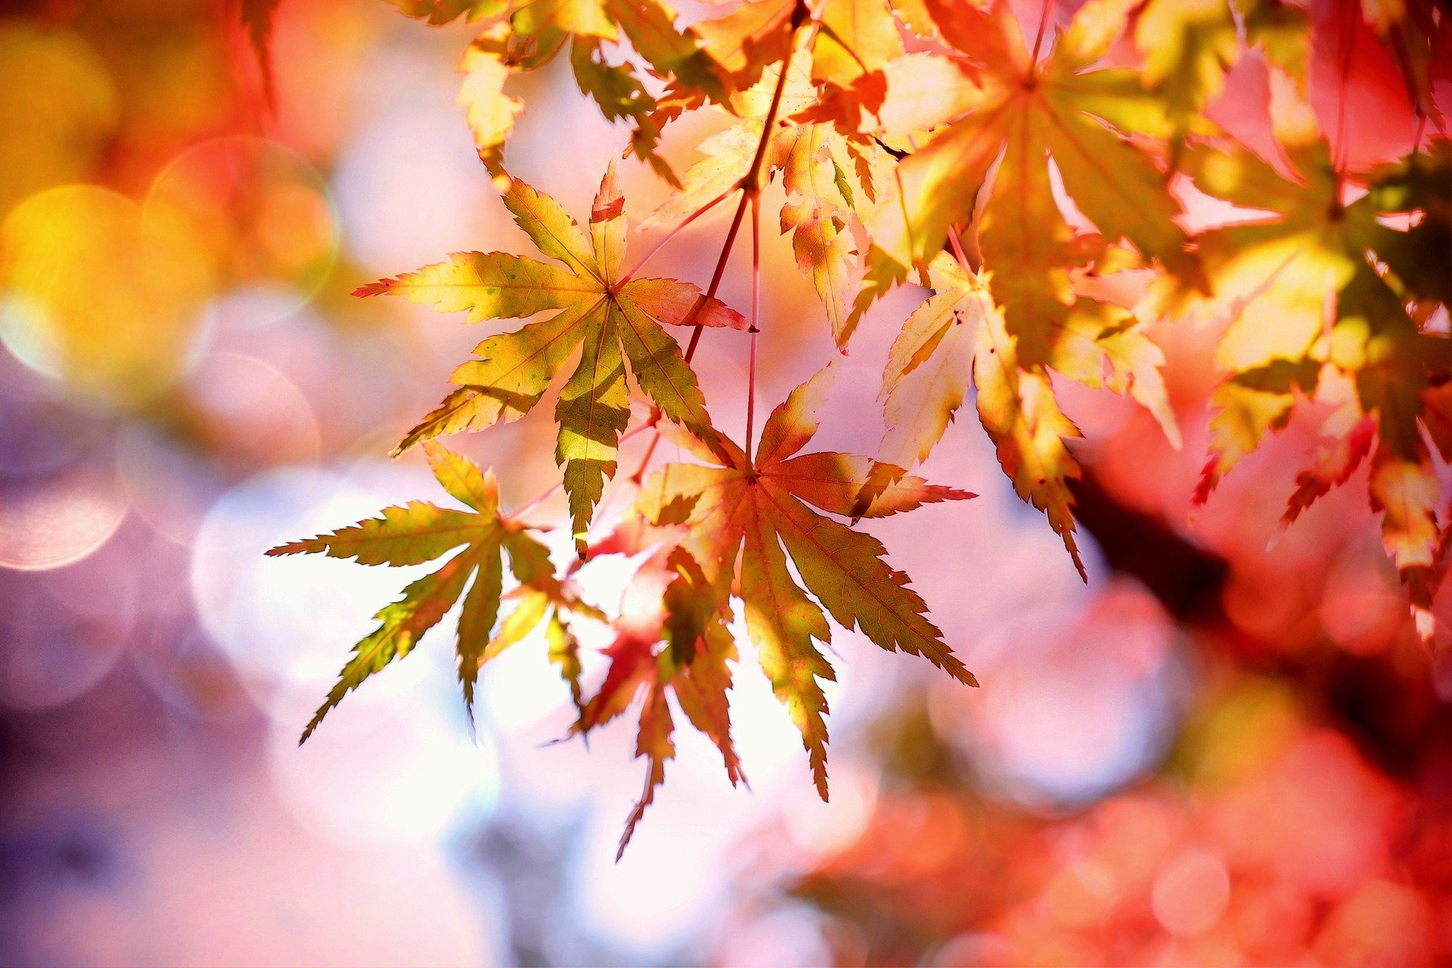
Frühstücksei - 23. November 2020 - Auteur: Onderwijsafdeling
Die Nächte werden länger und die Tage kälter. Gold, gelb, orange und rot schimmern noch die Blätter der Bäume. Langsam verschwindet das Grün aus der Natur. Die wechselnde Farbenvielfalt kündigt den nahenden Winter an. Jede Jahreszeit hat ihre eigene Schönheit und das gilt auch für die kalten Tage. Lasst uns in diesem Frühstücksei gemeinsam dem Spätherbst Tribut zollen (hulde brengen).

(Quelle: pixabay/RebekkaD)

1. Apfelbällchen-Rezept
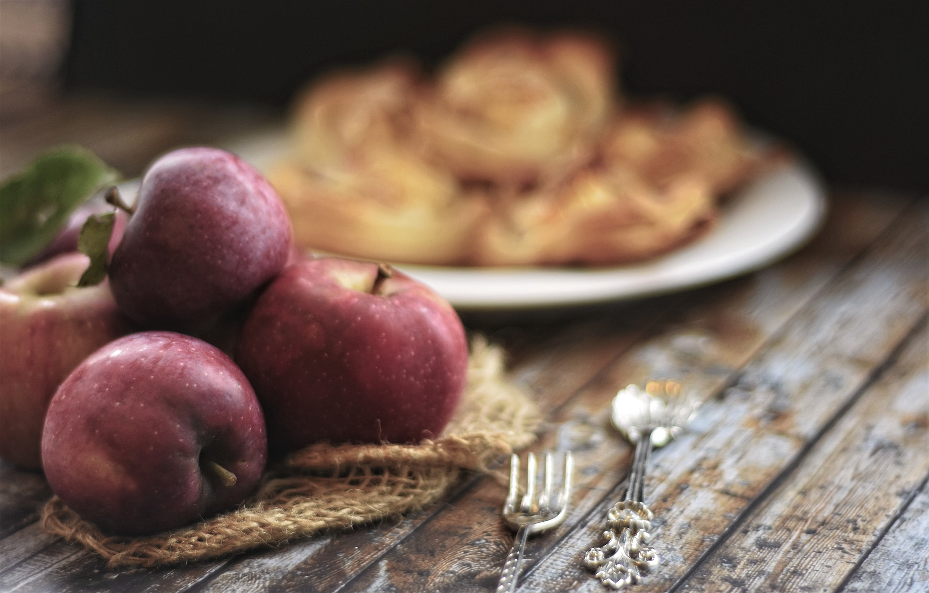
Genauso wie in den Niederlanden wird das Essen auch im deutschen Raum im November und Dezember deftiger: Eintöpfe und Süßspeisen bestimmen den Speiseplan. Besonders beliebt sind Gerichte mit Kürbis oder Apfel. Für kalte Wintertage ist Warmes aus dem Ofen genau richtig. Deshalb haben wir hier ein Rezept für köstliche Apfelbällchen für euch.

(Quelle: pixabay/RitaE)

ZUTATEN für 10 Stück: 250 g Quark, 100 g Zucker ,1 Päckchen Backpulver, 350 g Mehl, 2 große Äpfel, 100 ml Speiseöl Zimtzucker

Die Zubereitungshinweise sind leider schwer lesbar. Bevor es also an das Backen geht, müsst ihr die Sätze richtig auf die leere Zeile darunter schreiben: Achtet dabei aber auf die Groß- und Kleinschreibung und setze die richtigen Satzzeichen.

ZUBEREITUNG

ZUERSTMUSSMANDENQUARKMITDEMÖLUNDDEMZUCKERINEINERSCHÜSSELVERRÜHREN

_________________________________________________________________________
DANACHKOMMENMEHLUNDBACKPULVERDAZUNUNWIRDDERZIMTZUCKERDAZUGERÜHRT

___________________________________________________________

DIEÄPFELWERDENGESCHÄLTUNDINKLEINESTÜCKEGESCHNITTEN

___________________________________________________________

DANACHKOMMENSIEAUCHINDENTEIG

___________________________________________________________

DERBACKOFENWIRDAUF180GRADVORGEHEIZT

___________________________________________________________

NUNWERDENBÄLLCHENAUSDEMTEIGGEFORMT

___________________________________________________________

DIESELEGTMANAUFDASBACKBLECHUNDBÄCKTSIEFÜR20MINUTEN

___________________________________________________________

AMBESTENSCHMECKENDIEAPFELBÄLLCHENWARMMITOBERSODEREIS

___________________________________________________________________

GUTENAPPETIT

_______________

2. Wer fürchtet sich vor den Krampi?

Herbst und Winter sind voller Lieder, Speisen und Traditionen. Besonders interessant sind manche Bräuche im deutschsprachigen Alpenland (Süddeutschland, Österreich und Schweiz). Vielleicht habt ihr schon vom Krampus gehört? Der Krampus ist im deutschen Raum der furchteinflößende Begleiter des Nikolaus. Er bestraft unartige Kinder.
Ende November und Anfang Dezember werden in Bayern und Österreich “Krampusläufe” organisiert. Krampi ziehen durch die Stadt und erschrecken die Leute auf der Straße.

Schaut euch das folgende Video an und beantwortet dann die Fragen. Ihr könnt den Clip auch zweimal ansehen oder zwischendurch stoppen, wenn etwas schwer zu verstehen ist.

https://www.youtube.com/watch?v=-Qrac35fNQ0&ab_channel=DWDeutsch

- Wo findet der Krampuslauf statt? (0:10 min)

- Woraus besteht eine Pass? (0:30 min)

- Wie lange hält ein Krampus-Anzug? (1:40 min)

- Wie schwer ist die Krampus-Verkleidung (1:50 min)

- Wo macht die Pass zuerst Halt? (2:15 min)

- Freuen sich die Kinder über den Besuch? (2:50)

- Wie lange hat der Reporter die Verkleidung getragen? (4:15 min)

- Was haltet ihr von diesem Brauch? Verwendet die folgenden Redemittel:
Ich finde das erschreckend/merkwürdig/interessant/spannend/lächerlich/beeindruckend/…
Ich mag das (nicht), weil …
Ich mag das, weil …

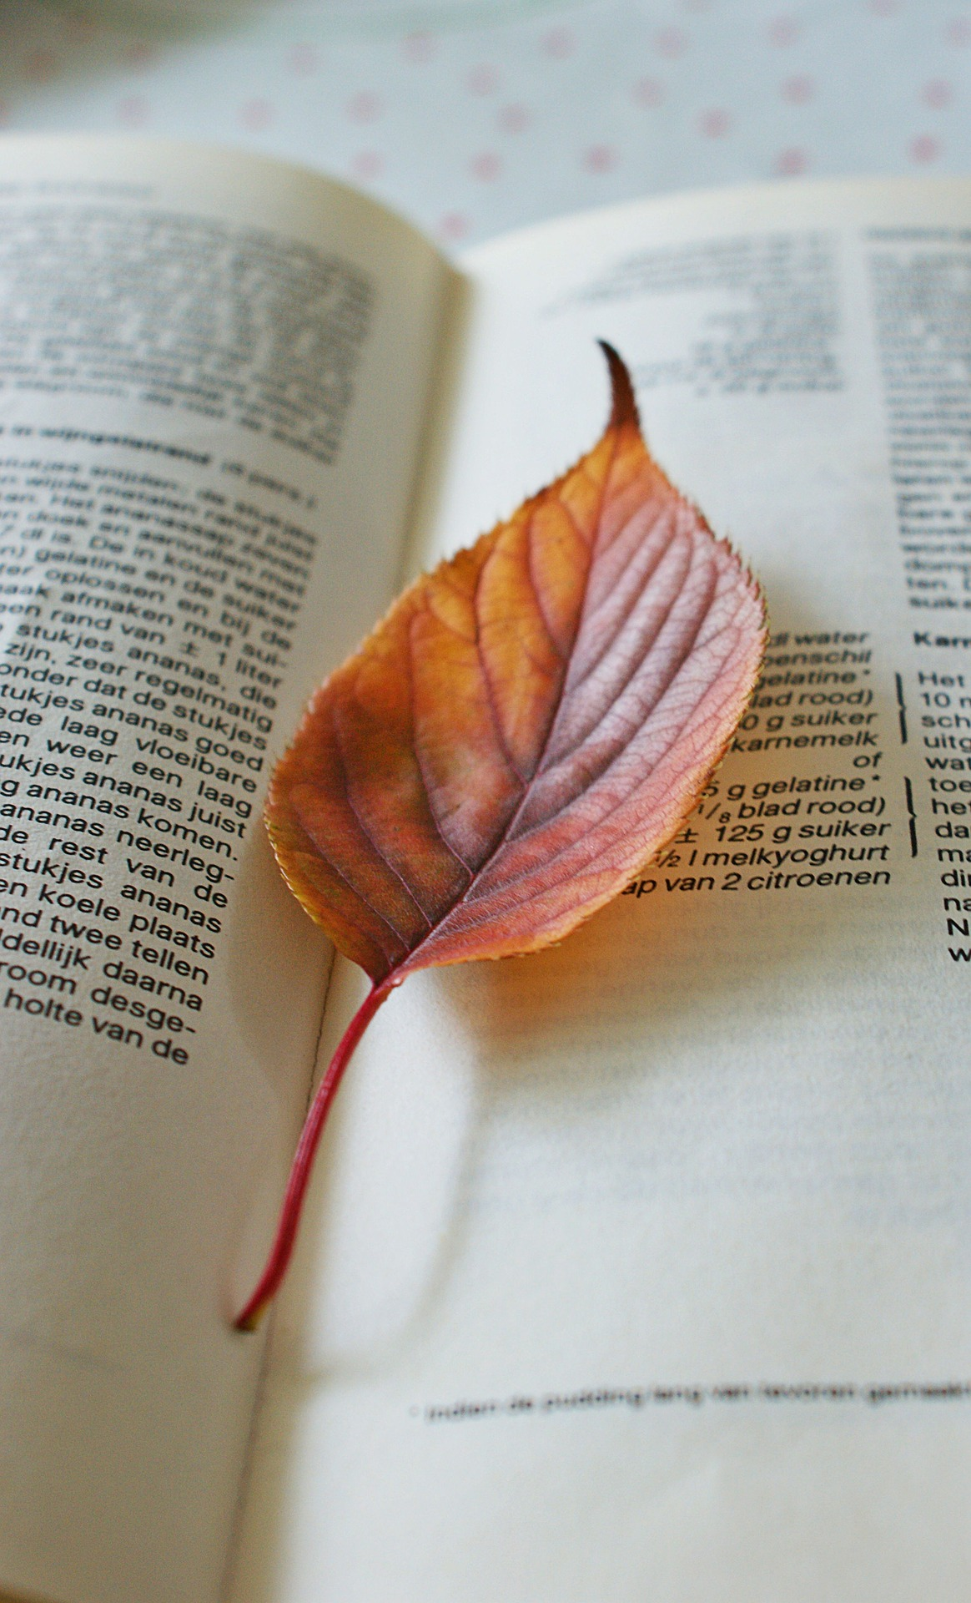
3. Poesie im Spätherbst

Theodor Fontane war ein deutscher Schriftsteller und gilt als Vertreter des “poetischen Realismus”. Er lebte und arbeitete im 19. Jahrhundert und hat viele Gedichte verfasst. Eines davon zum Spätherbst.

(Quelle: pixabay/FotoRieth)

Spätherbst

“Schon mischt sich Rot in der Blätter Grün,
Reseden und Astern im Verblüh’n,
Die Trauben geschnitten, der Hafer gemäht,
Der Herbst ist da, das Jahr wird spät.

Und doch (ob Herbst auch) die Sonne glüht -
Weg drum mit der Schwermut (melancholie) aus deinem Gemüt (geest)!
Banne die Sorge, genieße, was frommt,
Eh Stille, Schnee und Winter kommt.”

- Lest das Gedicht in der Klasse laut vor.
- Schreibt danach ein Elfchen zum Thema „Spätherbst“.

